国际视野看MES系统
制造执行系统或 MES 是一个全面的动态软件系统，用于监视、跟踪、记录和控制从原材料到成品的制造过程。MES 在企业资源规划 (ERP) 和过程控制系统之间提供了一个功能层，为决策者提供了提高车间效率和优化生产所需的数据。

无论制造业务的规模如何，MES 都可以通过制造过程信息驱动来提高整体生产力和盈利能力。制药、食品和饮料、医疗器械、航空航天、国防和生物技术等一些行业尤其受益——因为这些公司必须遵守严格的法规以确保可追溯性合规。他们必须确保为构建合规产品制定适当的程序，将这些程序记录在案，并且在必要时可以轻松召回不合规的产品。
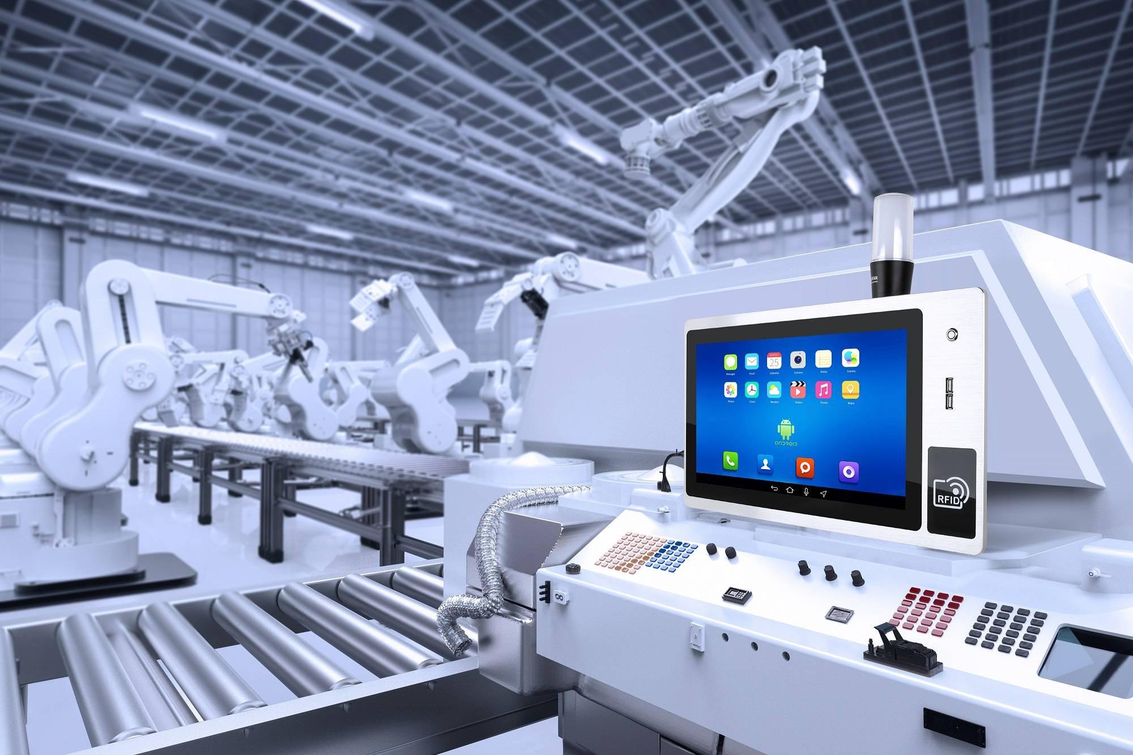

MES 对于在当今竞争激烈且瞬息万变的制造环境中实现最佳性能至关重要。据一份市场研究报告预测，全球 MES 市场将“到 2025 年底产生180.6亿美元的收入”。这种增长是由过程和离散行业中工业自动化的使用增加、对合规性的需求不断增长以及制造执行系统的低部署成本推动的。

MES 的五大优势
制造执行系统跟踪大量数据，生成实时洞察力，从而提高生产效率并节省成本。
MES 的其他优势还包括：
- 改善质量控制：由于质量控制信息是实时传输的，部署 MES的公司可以在发现问题后立即停止生产，这就减少了浪费、报废、过剩和返工的成本。
- 增加正常运行时间：MES 通过平衡人员、材料和设备资源来生成切合实际的生产计划。它集成了调度和维护，以最大限度地提高产品流和资产利用率——增加正常运行时间并提高整体设备效率 (OEE)。
- 减少库存： 制造执行系统使用新的生产、废料和不合格材料更新库存记录，以便采购、运输和调度部门始终准确了解目前有哪些材料。这减少了以防万一的库存和在制品 (WIP) 库存——节省了制造、运输、存储和库存监控方面的资金。
- 无纸车间： 消除文书工作意味着人为错误的可能性较小。这也意味着从车间记录的数据可立即提供给所有集成系统中的决策者，以便为实时决策制定提供信息。
- 产品跟踪流程得到改进：MES 从头到尾跟踪整个生产周期，将最终零件或批次与相应的制造数据分组。该数据可以使那些必须遵守政府或行业法规的制造商增加合规性、减小因风险。
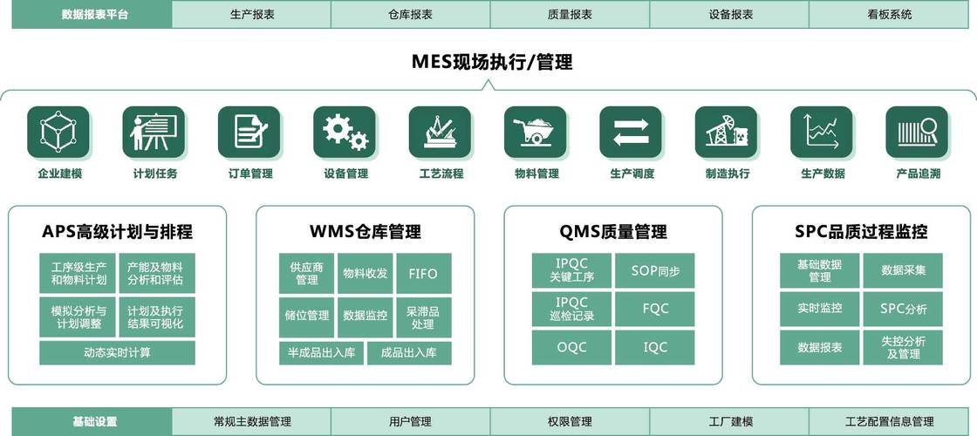

MES 核心功能
1997 年， 国际制造企业解决方案协会(MESA) 定义了 11 个核心制造执行系统功能。尽管 MESA-11 模型已经随着时间的推移而发展，但最初的 11个核心功能为运行几乎任何类型的工厂提供了基础，并且是当今制造执行系统不可或缺的一部分。这11个核心功能分别是：
- 资源分配和状态： 使用实时数据跟踪和分析资源（包括机器、材料和人工）的状态，以做出分配调整。
- 操作/详细调度： 根据优先级和资源容量，通过调度、计时和排序活动来优化性能。
- 调度生产单位： 实时管理生产数据流，轻松地在生产调度中做出快速、有计划的调整。
- 文件控制： 管理和分发文件——包括工作说明、图纸、标准操作程序、批次记录等——以便它们可以访问和编辑。
- 数据收集和获取： 跟踪和收集有关流程、材料和操作的实时数据，并使用它做出更好的决策并提高效率。
- 劳动力管理： 跟踪工人的排班、资格和授权，以减少管理层投入的时间和资源来优化劳动力管理。
- 质量管理： 跟踪质量偏差和异常情况以改进质量控制管理和文档。
- 流程管理： 管理从订单下达到成品出货的整个生产流程。深入了解影响质量的瓶颈和要点，同时创建完整的生产可追溯性。
- 维护管理：使用来自 MES 的数据在潜在设备问题发生之前识别它们，并调整设备、工具和机器维护计划以减少停机时间并提高效率。
- 产品跟踪和追溯： 跟踪产品及其谱系的进展，以便做出明智的决策。拥有产品完整历史数据对于必须行业法规的制造商来说非常有用。
- 性能分析：比较结果和目标以确定整个过程中的优势和劣势，并使用该数据提高系统效率。
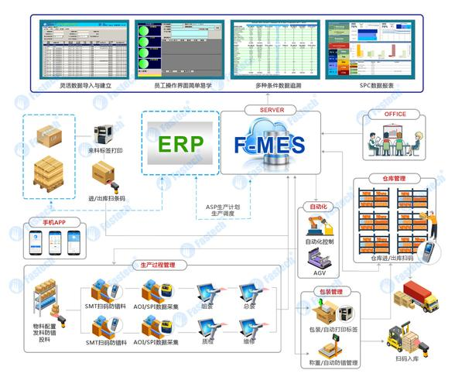
MES标准的演变
虽然 MESA-11 模型侧重于核心 MES 功能，但国际自动化协会 (ISA) 发现需要一致的术语和一致的信息模型来定义和集成企业与控制系统之间的活动——因此他们开发了 ISA-95 90 年代后期的标准。通过标准化术语，ISA-95 使供应商和制造商等利益相关者之间的有效沟通变得更加容易。一致的模型降低了将制造站点与业务系统集成时出错的风险。

ISA-95 定义了控制和企业功能之间的接口，以创建技术和业务流程的级别。MES层次结构的简化模型将制造执行系统置于业务规划与物流和过程控制系统之间的第3层：
0 级 – 过程控制系统：离散控制
1级 – 过程控制系统：连续控制
2 级 – 过程控制系统：批次控制
3级 – MES：制造运营管理
4 级 – ERP：业务规划和物流

MES与ERP整合
在当今的制造环境中，这不是 MES 与 ERP 的对比；MES 和 ERP 一起带来了两个系统都无法单独提供的操作清晰度。ERP 专注于创建和管理工厂计划，包括生产、材料使用、交付和运输，以及收集相关业务的信息。另一方面，制造执行系统专注于管理和监控制造运营以及实时报告生产线活动。ERP 和 MES 共同创建了一个集成的生态系统，提供了财务、采购、供应链管理、制造物流等的整体视图。结合这些信息可以提高敏捷性并提供可靠的数据，从而改进从销售到资产利用再到制造管理的所有方面的预测。ERP 系统提供数据以确定要制造的产品，而 MES 将 ERP 数据与车间信息集成在一起，以确定如何以更少的浪费和更高的利润生产这些产品。

MES趋势与新技术
在先进技术的推动下，制造执行系统正在向面向服务、模块化和互联的方向发展。云连接是智能工厂的支柱 ，能使先进的制造系统、设备、产品和设备自主交互。供应链中的 IIoT（工业物联网）设备和传感器不断收集和生成数据。这种实时数据共享有助于智能工厂不断改进其运营——实现更好的工作流程自动化、定制产品和服务，并随着时间的推移变得更加智能和高效。

MES 软件还可以帮助制造商利用制造执行系统发展的一个关键趋势：定制化生产。中小型智能工厂可以转向大规模个性化生产，并以速度和可负担性满足对更便宜、高度定制化产品的需求。虽然个性化使制造变得更加复杂，但先进技术可以帮助制造系统实时做出反应和调整。 AI可以提高生产效率、处理预测性维护并减少浪费。利用机器学习功能，生产线可以变得越来越智能、高效。借助虚拟现实 (VR)，制造商可以模拟流程并进行可能的改进。他们还可以集成增强现实 (AR)解决方案，以减少停机时间并优化车间运行效率。所有这些先进的技术使公司通过成本更低、质量更高的定制产品以快速准确地响应需求，从而更容易在数字世界中脱颖而出。

万界星空科技有限公司就是这样一家提供MES解决方案的新星科技公司。它的总部位于上海，为中小型制造业企业提供AI低代码云MES系统、工业元宇宙、商业开源MES等软件系统定制部署及服务，提供MES SaaS、MES PaaS的五星级体验和保姆级服务。我们提供给客户的不单单是一个软件、更是根据客户企业情况制定不同的企业管理流程，制定适合企业的信息化方案，助力企业实现信息化管理，提升效率，提升竞争力。公司官网https://www.metaxk.vip。欢迎前来垂询，30分钟为您解决企业痛点。

